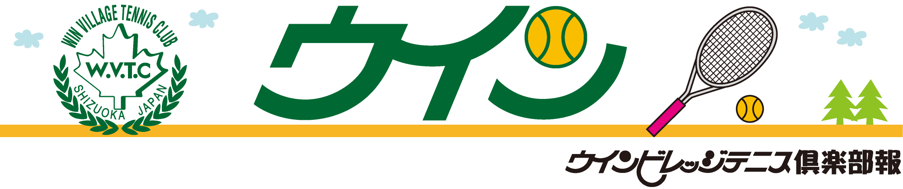

全国大会 出場おめでとうございます。
第4回 『私とウインビレッジ』
藤田 あやめ さん
私が初めてウインビレッジに来たのは幼稚園の年中です。
クラブに通うのは9年目になります。通い始めた頃は、中村平君と2人でよく名執コーチに遊んでいただきました。｢これに当てたらアイス！｣と言われて、必死になってボールを追いかけたのを今でも覚えています。小学校高学年になってからは、樋口コーチに教えていただくようになり、少しずつ試合にも出場するようになりました。現在は全国大会出場を目指して猛特訓中です。
クラブで学んだことはたくさんありますが、スポーツの楽しさや勝負の厳しさを学びました。毎日練習することで、体力もつき体も丈夫になりました。また、試合で負けることで精神的にも強くなったとおもいます。
それから、友達もたくさんできました。クラブのJrはもちろん、大会や合宿で他のクラブの人達とも交流を深めています。
最近はクラブのメンバーさんにもたくさん声をかけていただける
ようになりました。クラブではたくさんのメンバーさんが笑顔でテニスをしています。私もこれからもずっと、ウインビレッジのメンバーさんのように笑顔でテニスを続けられたらいいなとおもいます。
そして、いつか大長先輩のようにウインビレッジJrとして、全国大会に出場できるように頑張りたいです。
表彰
2009・１１／Vol.６
静岡ウインビレッジテニス倶楽部
〒422-8017 静岡県静岡市駿河区大谷８８５
TEL ０５４（２３７）２０２２
URL http://www.winvillage-tennisclub.com

ねんりんピック 静岡市代表
清雄策さん・笹下雄司さん・山本巖さん・阪下敦子さん・三宅美智子さん
全日本ジュニア U16・全国中学
大長俊貴くん
新メンバーさん御紹介
小林高枝さん 名執伸さん
藤田智明さん 原田陽子さん
大石礼子さん 河原陽子さん
山本久子さん 宮崎真也さん
津森多恵子さん
クラブイベント予定
12/13(日) クリスマスパーティー
12/23(水祝) クリスマスミックス大会
12/29～1/2 休業
６月
静岡市クラブ対抗
男子６部 ３位 (青島・角間・森井・中村
三木・藤波・土門)
女子４部 準優勝 (増田・望月・松田・土門
吉田・古屋)
８月
静岡市ダブルス選手権
男子A 優勝 山下基夫・羽白康一
男子B ３位 小林伸之・加藤信巳
男子壮年１ 準優勝 中井敏夫
女子B ３位 安達雅子・松本智子
９月
静岡県クラブ対抗 中部予選
男子A準優勝 (山下・森岡・羽白・樋口
井上・名執）
女子 ３位 （木下・太田・青木・住田・森岡
廣井・小松）
静岡県ジュニア
15才以下男子優勝 大長俊貴
３位 高橋知志
男子月例会
７月 高山・井上 ８月 高山・田中
９月 若宮・井上 10月 望月充・浅田
編集後記
継続は力なり （太田）
上達する薬はなし…日々、精進！！（名執）

